上海市福利彩票发行中心中福彩全国统一系统省级网络安全集成项目
- 项目概况
根据《中福彩中心关于开展信息基础设施优化改造有关工作的通知》（中彩发字〔2025〕103号）相关要求，为进一步提升中国福利彩票业务系统稳定性与安全性，强化基础设施支撑能力，中福彩中心决定组织实施信息基础设施优化改造工作。各省级福彩中心需统筹规划，确保如期完成各项改造工作。此次上海福彩通过采购省级网络安全集成项目（含相关网络、安全硬件设备）实现省级接入区信息基础设施优化改造，保障中福彩全国统一系统省级接入稳定、高效与安全运行，同时满足中福彩对于网络基础架构、数据安全及运维管理的要求。
（一）项目目标
本项目将通过网络安全集成改造，解决当前中福彩承载网省级接入区网络架构单点故障问题，优化网络设备间的互联方式与拓扑结构；围绕跨数据中心业务运行需求，搭建具备设备与链路双重冗余的高可用网络架构。通过统筹部署升级网络安全硬件防护设备，全面提升上海市福彩中心至中福彩中心业务系统的边界防护、访问控制、传输加密、风险抵御等安全能力，完善纵深网络安全防御体系，实现关键设备与链路故障无感切换、业务不中断，进一步规范网络架构、强化数据安全保障、提升运维管控水平。
（二）上海福彩双活数据中心现状及网络拓扑图
上海福彩于2021年启动上海福彩销售和管理系统建设项目，整合统一电脑票和即开票销售和管理功能，通过建设完成更合规、安全、可靠、彩票销售和管理系统。2023年上海福彩完成综合业务安全接入系统双活架构建设，包含综合业务安全接入中央服务设备和代销网点3400个安全接入终端设备，以及4000个安全通信软终端，在浦江机房和租赁机房各部署了主备两套中央服务器，对外提供4个隧道接入地址，部署在代销网点的安全接入终端设备通过策略选择最优路径与部署在双中心的中央服务器建立加密隧道。彩票销售终端使用该加密隧道实现售彩业务，同时销售相关数据通过部署在浦江机房的省端接入区及中福彩提供的跨省专线上报至中福彩实现数据交互及备份。

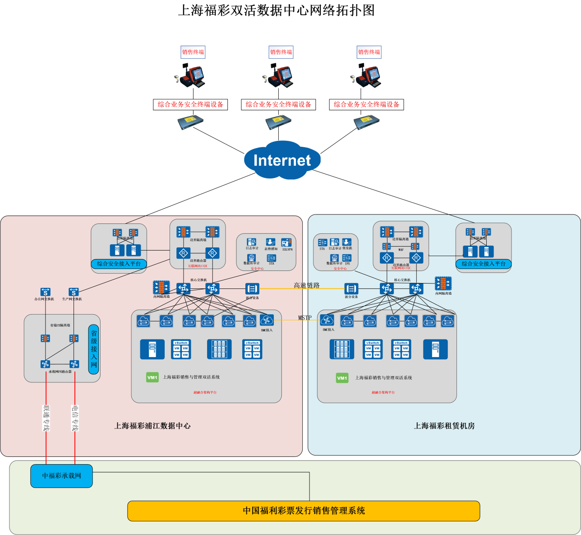
(图一)
（三）项目主要内容
此次网络安全集成改造主要包含如下内容：
1、省级接入区网络改造：省级接入区网络设备采购、配合中福彩完成省级接入区网络集成改造、设备迁移、网络切换及线路割接服务。
2、综合业务安全接入平台改造优化：优化改造上海福彩综合业务接入平台，提供业务终端安全接入的通信安全保障，满足中福彩全国统一系统对网络通信及数据流向的要求。
3、网络安全集成服务：结合上海福彩网络安全现状，进行整体网络安全规划设计、安全设备采购及集成服务，满足省级网络安全管理相关要求。
- 服务内容及要求
- 设备采购清单
序号 | 设备名称 | 数量 | 单位
1 | 省级交换机 | 5 | 台
2 | 省级防火墙 | 5 | 台
3 | 二级时钟服务器 | 3 | 台
4 | 安全隔离网闸 | 2 | 台
5 | 互联网边界防火墙 | 2 | 台
6 | 运维安全审计设备 | 1 | 台
7 | 业务冗余交换机 | 4 | 台
8 | 移动运维终端 | 2 | 台
9 | 运维终端 | 2 | 台
10 | 网络智能管理平台 | 1 | 套

- 设备参数要求
1、省级交换机
指标项 | 详细要求
性能规格 | ▲交换容量≥320Gbps；  ▲包转发速率≥72Mbps；  以官网最小值为准；
芯片要求 | CPU采用国产芯片
实配要求 | 外观尺寸：1U  电源：冗余电源  接口要求：1G SFP接口≥3个  10G SFP接口≥4个  1G SFP-GT≥3个  1G SFP多模≥2个  1G SFP单模40km*1（根据两个机房间的距离配置）  10G SFP+多模≥4  光模块：配备4个多模SFP光模块、2个40公里单模SFP模块、4个多模SFP+模块。
功能要求 | 具备VLANIF接口、L2接口、L3接口、L2聚合口、L3聚合口、L3聚合子接口功能；  具备MCE（VRF）、OSPF、BGP、静态路由协议；  具备BFD、NQA（SLA）、track联动VRRP、静态路由；  具备堆叠，实现多台设备逻辑统一管理。
质保要求 | 提供三年原厂硬件维保和软件版本升级服务；投标时提供原厂关于本项目的售后服务承诺函。

2、省级防火墙
指标项 | 详细要求
性能规格 | ▲IPv4吞吐(1518/512/64byte)≥6/6/1.5Gbps；  ▲最大并发连接(TCP)≥400万；  每秒新建连接(TCP)≥8万；  NGFW 吞吐量(IPS+AV) ≥1.5G;  SSL 流量检测吞吐≥500Mbps；  以官网最小值为准。
芯片要求 | CPU采用国产芯片
实配要求 | 外观尺寸：1U  电源：冗余电源  接口要求：10G SFP+≥4个  1G SFP≥12个  1000BASE-T≥10个  MGT接口1个  HA接口1个  SSD硬盘容量≥64GB  光模块：配备4个多模SFP光模块。
功能要求 | 具备HA，建立高可靠，具备设备间配置和会话的同步，且设备间具备双主模式和主备模式；  提供独立的策略路由（PBR）日志记录界面，记录时间、PBR名称、五元组、虚拟路由器、会话原因等信息，PBR日志支持设置缓存大小和分布式外发；  具备根据入接口、源/目的IP地址/地址对象、源/目的端口、协议、用户、应用、度量值、权重等多种条件设置策略路由；具备内置交换机和路由器的虚拟化，可提供独立的MAC地址表和路由表；  具备根据源地址、源安全域、时间表、最大终端数设置控制策略，超限动作支持记录日志、告警、阻断；支持接入监控，可显示接入终端的数量和状态；  具备冗余策略检测功能，具备策略自学习，具备基于国家地址库的黑名单风险范围，具备自定义IP黑名单容量，具备MAC地址黑名单管控能力，提供AI运维助手功能；  具备加密流量不解密防护能力，具备对勒索、木马等病毒文件的检测管控能力，具备云端IOC情报协同验证本地威胁日志，具备智能检测DNS流量中的高级风险；
质保要求 | 提供三年应用特征库、入侵防御特征库、病毒过滤特征库升级服务；提供三年原厂硬件维保和软件版本升级服务；  投标时提供原厂关于本项目的售后服务承诺函。

3、二级时钟源服务器
指标项 | 详细要求
性能规格 | ▲NTP 用户终端同步精度：0.03ms-2ms；  用户容量≥10000 台；  NTP 吞吐量≥10000 次/秒；  ▲NTP 授时日志≥10 万条日志存储，日志存储周期可设置；  授时准确度（24 小时平均值）：≤15ns（1PPS 接口）；  授时稳定度（24 小时标准差）：≤25ns（1PPS 接口）；
芯片要求 | CPU采用国产芯片
实配要求 | 外观尺寸：1U  电源：冗余电源  接口要求：1000BASE-T≥4个
功能要求 | 时间源支持 NTP 输入  监控：支持 SNMP、Syslog  具备通过网络协议向一级时钟源对时
质保要求 | 提供三年原厂硬件维保和软件版本升级服务；投标时提供原厂关于本项目的售后服务承诺函。

4、安全隔离网闸
指标项 | 详细要求
性能规格 | ▲网络（视频、系统）吞吐量≥1Gbps；  ▲并发连接数≥30万；  系统时延≤1ms；  以官网最小值为准。
芯片要求 | CPU采用国产芯片
实配要求 | 外观尺寸：2U  电源：冗余电源  系统架构：采用2+1硬件架构；  接口要求：内端机外端机各配置 1000BASE-T ≥6个  内端机外端机各配置 1G SFP≥2个，接口扩展槽≥1  光模块：配备4个多模SFP光模块。
功能要求 | 具备应用代理、文件交换、数据库同步、视频交换、组播等功能；  ▲数据库同步：支持国产达梦、人大金仓数据库的同步，支持BLOB大字段的同步、同构异构同步；提供响应的证明材料，包括但不限于产品说明书等；  文件同步：具备FTP、SFTP、SAMBA、NFS文件传输协议。对传输文件的内容进行审查和过滤，确保只有符合策略的文件才可传输至对端；  协议安全代理：具备HTTP、WebService、TCP、UDP、SMTP、POP3、IMAP、FTP、MULTICAST、IP等协议安全代理。具备协议的关键字检查、URL长度检查、URL内容、IP及端口、访问时间等检查内容  具备多网口链路聚合功能，实现内网网口和外网网口链路备份，分发策略具备Layer2、Layer2+3、Layer3+4；  高可用性：支持双机热备，双机策略自动同步
质保要求 | 提供三年原厂硬件维保和软件版本升级服务；投标时提供原厂关于本项目的售后服务承诺函。

5、互联网边界防火墙
指标项 | 详细要求
性能规格 | ▲网络层吞吐量≥20G；  ▲应用层吞吐量≥18G；  开启IPS后吞吐量不低于4Gbps；  并发连接数≥200万  以官网最小值为准。
芯片要求 | CPU采用国产芯片
实配要求 | 外观尺寸：2U  电源：冗余电源  内存≥16G  硬盘容量≥128G SSD  接口要求：1000BASE-T ≥10个  1G SFP≥4个  10G SFP+≥2个  光模块：配备4个千兆多模光模块，2个万兆多模光模块  功能模块要求：配备IPS、AV、IpsecVPN、SSLvpn（5个用户授权）等功能模块。
功能要求 | 具备HA，建立高可靠，支持设备间 配置和会话的同步，且设备间支持 双主模式和主备模式；  具备多对一、一对多和一对一等多种地址转换方式；  具备各类应用协议的深度检测与防护；  具备对ICMP、UDP、DNS、SYN等协议进行DDOS防护  具备压缩病毒文件的检测和拦截，压缩层数支持15层及以上；  具备X-Forworded-For字段检测，并对非法源IP进行日志记录和联动封锁；  具备基于源IP/目的IP，MAC地址，服务类型，应用类型，安全域，时间段进行安全策略规则的配置；  具备对跨站脚本（XSS）攻击、SQL注入、文件包含攻击、信息泄露攻击、WEBSHELL、网站扫描、网页木马等攻击类型进行防护；  内置不低于15000种漏洞规则，支持用户自定义IPS规则，不低于4500种WEB应用攻击特征，不低于6000种可识别应用数量。
质保要求 | 提供三年原厂硬件维保和软件版本升级服务；投标时提供原厂关于本项目的售后服务承诺函。

6、运维安全审计设备
指标项 | 详细要求
性能规格 | ▲图形运维最大并发数≥100；  字符运维最大并发数≥200；  ▲运维终端授权数≥150；  以官网最小值为准。
芯片要求 | CPU采用国产芯片；
实配要求 | 外观尺寸：1U  电源：冗余电源  内存≥8G  硬盘容量≥1.92T  接口要求：1G 1000BASE-T ≥6个  1G SFP≥4个  光模块：配备4个多模SFP光模块。
功能要求 | 具备支持中标麒麟、银河麒麟、Windows等操作系统，具备网络设备、安全设备、数据库等的资产管理；  具备在授权基础上设定双人复核登陆，登录时必须经过第二人授权后才能登录，第二人可通过远程授权或同终端授权两种方式实现授权；  具备自动对Windows、Linux等设备进行账号改密，改密具备手动和定期任务，密码配置具备全局策略和手工指定，密码复杂度具备按策略随机生成。  应用发布中心具备 WEB 应用（包括 http、https）、数据库应用、远程图形客户端应用等；  具备本地认证、Radius 认证、AD 域认证、LDAP 域认证；  具备SQL语句阻断，对select、delete、drop等SQL语句执行进行阻断；  具备命令行操作、图形视频、键盘命令、操作日志回放等。
质保要求 | 提供三年原厂硬件维保和软件版本升级服务；投标时提供原厂关于本项目的售后服务承诺函。
7、业务冗余交换机
指标项 | 详细要求
性能规格 | ▲交换容量≥1.13Tbps/11.3Tbps；  ▲包转发≥228Mpps；  最大可堆叠台数≥9台 ；  以官网最小值为准。
芯片要求 | CPU采用国产芯片
实配要求 | 外观尺寸：1U；  电源：冗余电源；  接口要求：10/100/1000BASE-T≥24个（含SFP Combo≥8）；  1G/10GBASE-X SFP Plus≥4个；  光模块：配置4个多模SFP光模块。
功能要求 | 支持跨设备链路聚合，单一IP管理，分布式弹性路由；  支持基于端口的VLAN，支持基于协议的VLAN、支持基于MAC的VLAN，支持基于IP子网的VLAN、最大VLAN数≥4094；  支持最多8个端口聚合，最多128个聚合组，LACP，跨设备聚合；  支持IPv4静态路由、RIP V1/V2、OSPF、BGP4、BGP4+ for IPv6、RIPng；  支持IPv4和IPv6环境下的策略路由、等价路由、策略路由，  支持VRRP/VRRPv3；  支持基于第二层、第三层和第四层的ACL、基于端口和VLAN的 ACL；  支持802.1x认证，支持集中式MAC地址认证;  支持SNMP V1/V2/V3、RMON、SSHV2;  支持OAM(802.1AG， 802.3AH)以太网运行、维护和管理标准，端口自动Power down功能、端口定时down功能。
质保要求 | 提供三年原厂硬件维保和软件版本升级服务；投标时提供原厂关于本项目的售后服务承诺函。
8、移动运维终端
指标项 | 详细要求
性能规格 | ▲采用国产品牌8核12线程的处理器，主频不低于2.48GHz；  内存≥16GB；  硬盘≥1TB SSD；  屏幕尺寸≥14.2英寸；  屏幕分辨率：不低于2880*1920，刷新率不低于120Hz；  USB接口数：不小于2个，支持USB-C,HDMI,USB-A；  无线网卡：支持双天线Wi-Fi6。
芯片要求 | CPU采用国产芯片
操作系统 | 政企版国产操作系统，提供证明材料
质保要求 | 提供三年质保。

9、运维终端
指标项 | 详细要求
性能规格 | ▲采用国产品牌8核12线程的处理器、主频不低于2.5GHz；  内存≥16GB；  硬盘≥1TB SSD；  显示器屏幕尺寸≥23英寸；  显示器屏幕分辨率≥1920*1080；
芯片要求 | CPU采用国产芯片
操作系统 | 政企版国产操作系统，提供证明材料
质保要求 | 提供三年质保。

10、网络智能管理平台
指标项 | 详细要求
性能规格 | 要求资源拓扑、告警、性能等功能组件，支持多服务器负载分担部署，保证各网管组件性能；  支持Windows、Linux平台、麒麟等国产操作系统，及MS SQL、Oracle、达梦等数据库，支持B/S架构。  提供官网公开的安装手册、软件安装包的链接及截图
芯片要求 | CPU采用国产芯片
操作系统 | 国产操作系统
实配要求 | 外观尺寸：2U机架式  ▲采用国产品牌16核32线程的处理器，主频不低于2.5GHz；  内存≥32GB；  硬盘：系统盘≥480GB 2块 数据盘≥1.2TB 2块；  磁盘阵列卡：支持RAID 0125；  网卡：4千兆电口+2万兆光口；  电源：冗余电源 800W*2。  节点授权要求：有线网络设备节点数量≥100  无线网络设备节点数量≥200  用户认证数量≥500。
功能要求 | 具备自动发现网络中所有网络设备，并在拓扑中自动显示；  具有对全网设备告警的实时监控和统一浏览；支持多种提醒方式，如告警实时提醒（告警板）、告警音响提示；支持多种转发方式，比如转E-mail，转短信，转上级网管或其它网管等。支持告警分析，可以屏蔽重复告警、闪断告警，支持告警自动确认功能；  具备基于任务的性能监控，可定制监控任务，长期监控网络性能，可以形成日报、周报、月报等报表。支持定制性能阈值，可以为监控的性能指标设置两级阈值，当性能指标超过阈值时根据不同的阈值发送不同级别的告警。  具备设备面板的显示、定时刷新、面板缩放功能，通过面板管理，网络管理人员可以直观地看到设备、板卡、端口的工作状态；并提供基于设备面板的设备、单板、端口配置功能。  具备用户分权管理，为不同的管理员设置不同的用户名、密码，并限制管理员的管理权限和管理范围。
质保要求 | 提供三年原厂硬件维保和软件版本升级服务。

- 集成改造服务
1、省级接入区网络集成、设备迁移及线路割接服务
根据《中福彩中心关于开展信息基础设施优化改造有关工作的通知》（中彩发字〔2025〕103号）相关要求，具体工作内容如下：
（1）省防火墙下线，在省级福彩中心端安全拆除省防火墙，消除单点故障隐患。①配合中福彩中心完成防护墙切换及业务验证工作；②执行本省防火墙下线操作。
（2）省承载网接入区交换机接入架构优化。①采用双数据中心接入架构共需部署5台省交换机，其中4台用于生产业务，1台用于办公业务；②消除交换机单点风险，实现设备级冗余（如堆叠/集群）与 链路级冗余（如双上行、多链路捆绑）；③配合中福彩中心优化省PE路由器与省交换机互联方式，改为纯三层静态路由；④支持同城双数据中心多运营商接入，实现机房级容灾与运营商网络高可用。
（3）省承载网接入区 防火墙部署。①采用双数据中心接入架构，该架构共需部署5台防火墙，其中4台用于承载生产业务流量，1台用于处理办公业务流量；②需确保接入区上下行流量路径一致，并保持双机房防火墙策略的统一；③负责具体实施防火墙部署与相关业务策略配置工作；④中福彩中心协助省级福彩中心评审架构实施方案，确保方案合理可行；⑤省端负责完成部署后的业务功能与连通性验证。
（4）省销售终端网络接入改造。①负责落实改造所需全部资源。②具体执行本省销售终端双数据中心接入的架构改造工作。
（5）部署二级时钟源等。
上海福彩为保障业务连续性和系统可靠性,本次将对上海福彩双活数据中心省级接入区进行全面改造。供应商需结合上海福彩双活数据中心网络现状（图一），制定改造实施方案、回退方案、应急与保障方案并按方案提供相应服务，包括承载网省级接入区设备替换/扩容、设备跨机房搬迁、设备安装调试、链路优化、业务迁移、二级时钟源部署、运行维护等服务，以提升承载网省级接入区网络可靠性、安全性、可管可控、易运维。网络集成具体要求如下：
（1）将部署在浦江机房的承载网PE路由器搬迁至租赁机房，完成跨省专线互联，市内专线互联及新增设备的线路互联，现网业务路由配置。搬迁期间需保证销售业务不中断；
（2）在浦江机房和租赁机房部署省级防火墙，通过主备模式，消除生产业务省防火墙单节点故障，构建高可用防火墙集群；
（3）在浦江机房和租赁机房部署省级交换机，通过堆叠模式，优化承载网与交换机互联模式，增强链路冗余与弹性扩展水平；
（4）在浦江机房和租赁机房建立销售终端双机房随机接入机制，实现机房级冗余和业务无缝切换，保障在业务高峰时段终端服务的连续性；
（5）在浦江机房和租赁机房部署二级时钟源，通过本机房的省端接入区与中福彩一级时钟源对视，并为本机房各系统提供对时服务；
（6）根据数据机房管理规定完成设备调试上架、机房内综合布线等工作。
上海福彩双活数据中心承载网省级接入区改造后网络拓扑如图二所示（红框处）：
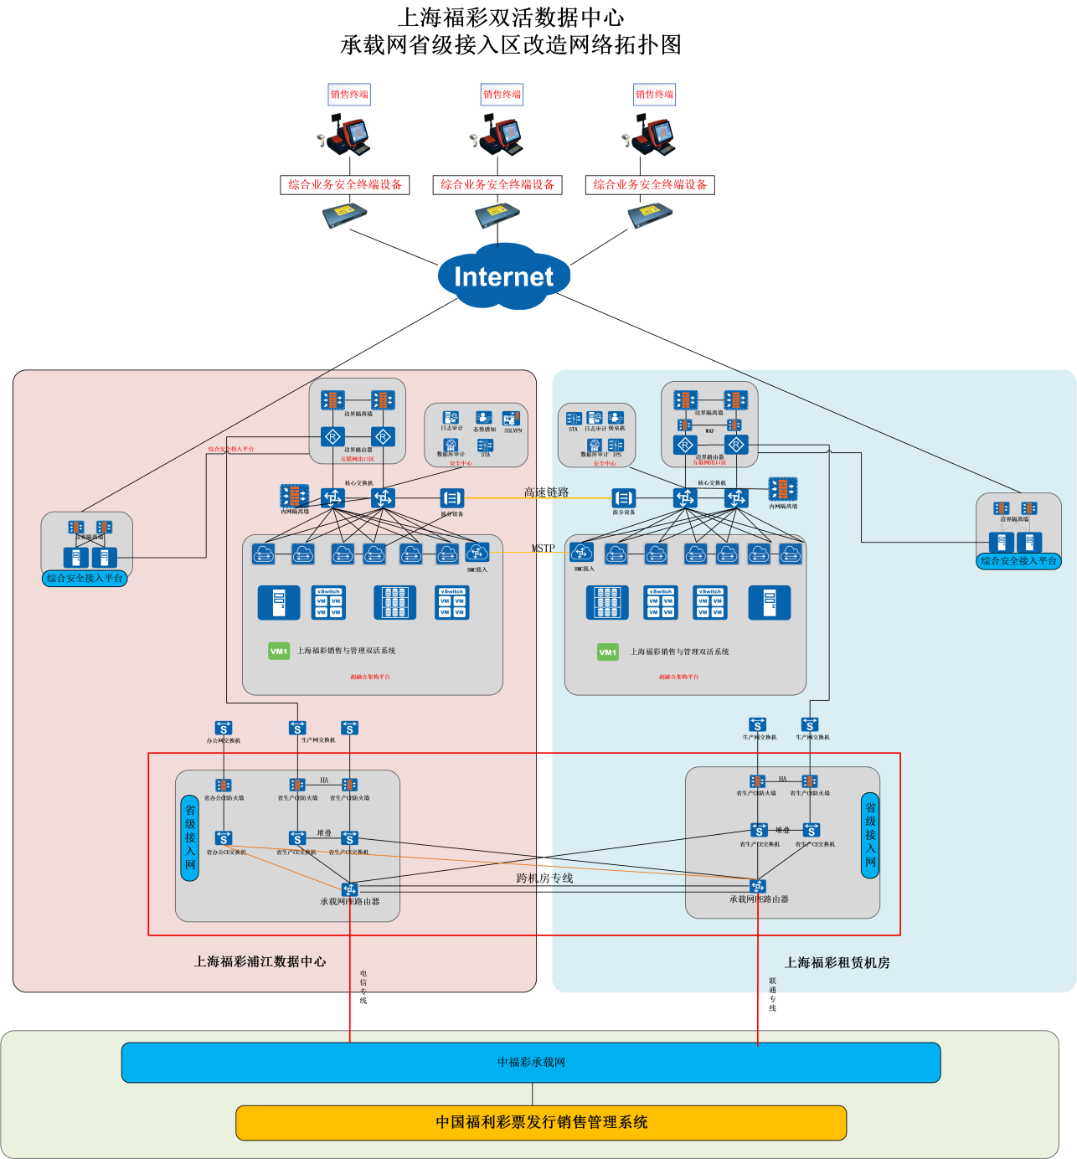
（图二）
2、综合业务安全接入平台改造优化服务
上海市福利彩票发行中心于2019年、2023年分两期完成综合业务安全接入系统双活架构的建设，包含综合业务安全接入中央服务设备和代销网点3400个安全接入终端设备，以及4000个安全通信软终端。通过部署在传统代销网点的安全接入终端设备、连锁渠道网点销售设备上的安全通讯软终端与部署在中心机房的中央服务器建立加密隧道，提供业务数据的安全传输，确保销售数据网络传输层的安全性与完整性。通过中心对外4个互联网接入地址满足销售网点各种类型的互联网接入（有线、无线）方式，通过访问控制策略精细化管理业务访问，保障业务数据的安全性和连续性。
已有设备见下表：
序号 | 类别 | 设备内容 | 数量 | 备注
1 | 中心端服务设备 | 综合业务安全接入系统运行平台 | 2台 | 浦江数据中心
1 | 中心端服务设备 | 安全管理设备 | 1台 | 浦江数据中心
1 | 中心端服务设备 | 安全注册认证设备 | 1台 | 浦江数据中心
1 | 中心端服务设备 | 业务均衡设备 | 2台 | 浦江数据中心
1 | 中心端服务设备 | 安全接入设备 | 4台 | 浦江数据中心
2 | 中心端服务设备 | 综合业务安全接入系统运行平台 | 2台 | 租赁机房
2 | 中心端服务设备 | 安全管理设备 | 2台 | 租赁机房
2 | 中心端服务设备 | 安全注册认证设备 | 2台 | 租赁机房
2 | 中心端服务设备 | 安全业务均衡设备 | 2台 | 租赁机房
2 | 中心端服务设备 | 安全接入设备 | 6台 | 租赁机房
3 | 站点设备 | 安全接入终端设备 | 3400台 | 福彩代销网点
3 | 站点设备 | 安全接入软终端 | 4000套 | 福彩代销网点

上海福彩综合业务安全接入平台现状如图三所示：
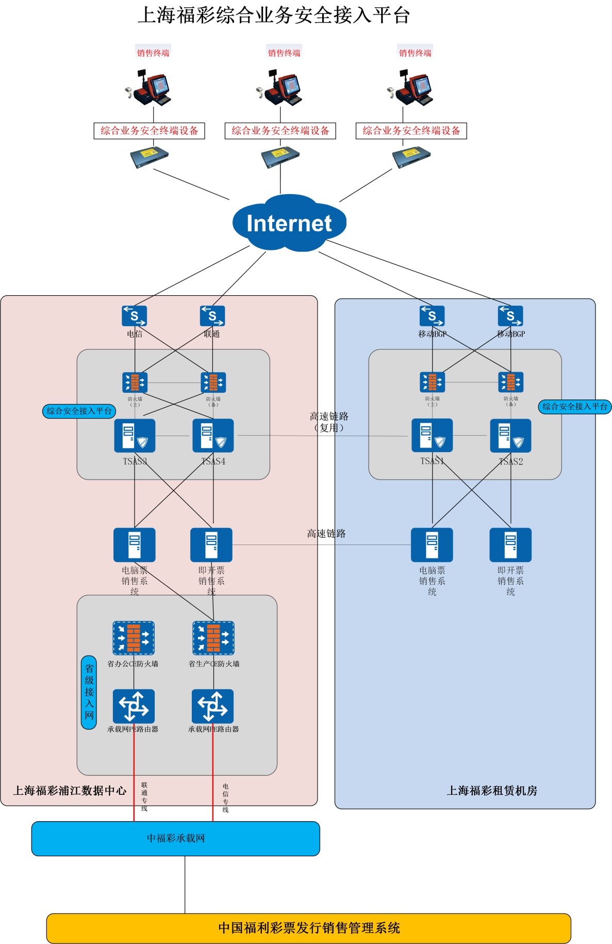
（图三）
供应商需在上海福彩现有系统运行状态及设备情况的基础上，制定科学合理、可落地的上海福彩综合业务安全平台改造实施方案、回退方案、应急与保障方案并按方案提供相应服务，中标后需对上海福彩现有系统运行状态进行充分调研，确保改造期间不影响现有福彩销售业务正常开展，代销网点销售业务不中断，具体要求如下：
（1）综合业务安全平台服务端优化要求：优化改造须根据《中国福利彩票计算机网络IP地址编码规范》要求，使用中福彩中心统一规划的IP地址段。生产、仿真、测试应使用不同的IP地址段，严禁混用，如已混用的应进行改造。新建或改造的各类终端应使用真实地址访问中福彩中心业务系统，使用其它方式的应进行替换。严禁将中福彩中心业务系统IP私自通过NAT方式发布到互联网。为满足上述要求具体改造工作如下：
① 需对综合业务安全平台现状进行评估，分析业务板卡负载情况，梳理网络配置，采用VLSM合理划分子网，统筹规划销售终端及隧道专用IP地址段。限额管理与动态分配，适配地址资源管控要求，实现投注终端网络地址规范化、可追溯化管理；
② 统一规范网关，预留扩展空间，取消IP地址转换，建立IP地址管理表；
③ 分批次完成中心设备底层操作系统改造、应用系统改造及配置变更；
（2）安全接入终端优化要求：完成代销网点3400个安全接入终端设备系统升级，以及4000个安全通信软终端软件升级改造工作，须按中福彩网络规划终端IP地址由安全接入终端设备分配改为中心服务端分配，优化双活机房的多线路接入需求，提升终端的安全防护能力及运维管控效率。
（3）销售终端网络接入与数据流向绑定要求：优化代销网点销售终端业务数据流符合中福彩统一系统建设要求。销售终端应依据其物理接入的机房位置，选择对应机房的省级接入区承载网络作为数据上行路径，确保接入区上下行流量路径一致。数据流向路径详见（图四）。
（4）操作系统与加密算法改造要求：使用国密算法 SM2/SM3/SM4 国密算法，满足《商用密码管理条例》等法规对商用密码合规应用的强制要求，避免潜在的信息泄露和被操控风险，保障福彩业务敏感数据的安全，实现核心系统的自主可控。
（6）用新购置的业务冗余交换机替换现有交换机，消除因现有交换机设备老旧带来的设备单点故障风险，优化设备间互联。
上海福彩综合业务安全接入平台改造后拓扑如图四所示：
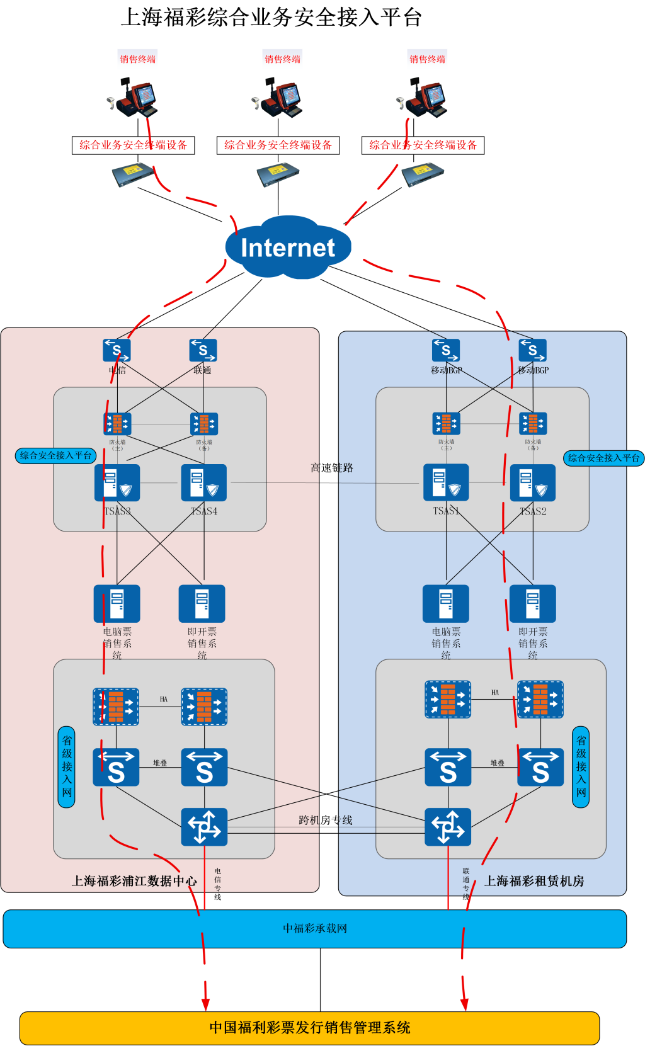
（图四）
3、网络安全集成服务
本次网络改造优化需根据信息安全技术网络安全等级保护基本要求《GB-T 22239-2019》的标准，供应商需结合我中心网络现状，提供网络安全集成服务并制定安全改造实施方案：
（1）供应商需基于物理隔离的方式设计防护方案，明确互联网区与核心区之间不存在逻辑共用的网络链路，互联网与核心区之间仅能通过经审批的专用安全数据交换通道进行数据摆渡，实现两区域间“协议落地、内容审查、单向/双向受控摆渡。中标后供应商需全面梳理我中心互联网区业务与核心区系统之间的网络连接、数据交换和访问关系，对相关方案进行细化。
（2）替换浦江机房现网老旧互联网边界防火墙，更换为具备下一代边界防护能力的设备，提升互联网边界的防护能力，应对日益复杂的网络安全威胁；
（3）部署运维安全审计设备覆盖我中心机房内所有所有业务系统，形成统一运维入口。精细化配置运维角色权限，并将各业务系统接入堡垒机，切换期间不得中断业务；
（4）部署网络智能管理平台实现对我中心机房所有网络设备、安全设备、链路质量、流量特征、性能指标的集中监控与智能分析，快速故障定位及可视化展示。供应商需完成平台调试部署，完成中心机房内所有路由器、交换机、防火墙、负载均衡器、物理隔离设备（网闸）、边界防护设备的SNMP配置与纳管，确保采集无盲区。
- 供货与集成要求
1、原装说明：所有设备须原包装到位，需要的配件必须是原包装到达采购人，未经采购人允许不得私自预先安装。
2、集成要求：供应商需保证按期保质完成采购需求中所列的各项具体内容及相关的集成工作，所需设备配置、软件、各种费用及可能需要的配件等均由供应商自行协调完成，并承担全部费用及工作责任，确保达到采购人的设计要求。
- 商务要求
1、服务质保期
自项目初验合格之日起提供原厂三年质保和软件版本免费升级。
2、工期要求
中标人需在合同签订后20个工作日内完成设备到货，接到采购人通知进场后60个工作日内完成本项目所有集成工作。
3、维保要求
（1）运维期：自项目初验合格之日起三年
（2）在运维期内供应商需提供7×24小时远程技术支持服务。技术支持内容将包含但不仅限于：产品技术咨询，设备配置与使用指导、硬件或软件故障诊断、软件升级指导。必要时供应商需登陆到设备，进行故障诊断或下载软件补丁。
（3）服务期内供应商须提供每季度一次的定期系统现场巡检服务，巡检服务的内容包括系统运行状况检查与评估、日常维护与优化、故障预防与解决等。并提供《季度巡检报告》，《季度巡检报告》应在每季度首月10个工作日内提供。
4、应急响应要求
供应商对系统故障应能够实时响应，根据故障级别以及对应应急响应要求处置。因设备问题导致的故障2小时内未能解决，供应商须无条件在承诺时限内提供性能不低于原设备的替代设备，并完成应急切换。
具体故障级别及对应的应急响应要求如下:
故障级别 | P1级别故障  （重大故障） | P2级别故障  （一般性故障） | P3级故障 | P4级故障
故障级别定义 | 重大故障，设备节点瘫痪，网络安全事件，影响生产系统正常运行 | 部分设备故障，一般性网络安全事件，不影响生产系统正常运行 | 一般性技术故障，发现设备的技术问题，但系统仍可正常运行 | 在产品功能，安装或配置方面需要信息或支持，对用户业务几乎无影响
电话响应时限 | 立即响应，10分钟内确定技术人员 | 立即响应，30分钟内确定技术人员 | 立即响应，2小时内确定技术人员 | 立即响应，2小时内确定技术人员
抵达现场时限 | 1小时内 | 2小时内 | 4小时内 | 4小时内
总故障解决时间 | 2小时内 | 4小时内 | 4小时内 | 4小时内
故障分析报告提交时限 | 2天内 | 2天内 | 2天内 | 2天内
5、供应商综合实力
优先考虑具备信息系统安全集成服务资质认证证书、信息安全软件开发服务资质认证证书、信息系统安全运维服务资质认证证书的供应商，以确保其具有完善的管理和技术能力保障网络安全集成项目顺利开展。
6、项目实施团队要求
供应商须为本项目组建稳定的、专业的、独立的项目团队，专门负责本项目服务实施工作，进行相关的项目管控和随时调整项目实施方向，确保人力、物力的投入，项目实施团队成员在项目终验前退出或更换，需要征得采购人同意。供应商应配备1名项目经理，2名实施工程师，2名巡检工程师，资质要求如下：
（1）项目经理需具备丰富的项目管理经验，有效保障项目实施顺利且保质保量开展；3年或以上网络安全集成项目实施经验，并出具相关网络安全集成项目证明材料，具有人力资源和社会保障部门颁发的系统集成项目管理工程师证书；具有信息安全保障人员认证证书CISAW或注册信息安全工程师CISP。
（2）实施工程师需熟知中福彩网络接入架构，能熟练掌握各类服务器、网络设备、安全产品、防病毒软件、防火墙、入侵检测、漏洞扫描、WAF等产品的工作原理及安装调试。每人至少具备人力资源和社会保障部，工业和信息化部批准颁发的网络工程师证书或注册信息安全专业人员认证证书CISP之一。
（3）巡检工程师人员需具备3年或以上网络安全集成项目实施经验。能够根据安全产品进行日志分析，整理高危安全事件，并根据上述发现的安全威胁，提出安全控制措施和安全建议；熟练掌握各类服务器、网络设备、安全产品、防病毒软件、防火墙、入侵检测、漏洞扫描、WAF等安全产品的工作原理；熟悉常见网络安全攻击原理及防御手段，有丰富的网络安全理论知识；具备良好的用户需求理解能力和解决问题的能力；具有良好的沟通能力和优秀的团队协作精神。具备注册信息安全专业人员认证证书CISP。
7、保密义务
（1）供应商不得泄露与本项目服务事项有关的保密信息，但采购人授权同意披露的信息除外。此外，供应商的保密义务还应延伸至了解和接触与本项目服务事项有关的保密信息的供应商人员及为供应商工作的其他人员。供应商应通过适当的法律文件要求其员工及为其工作的其他人员保守采购人商业秘密。若供应商人员及为供应商工作的其他人员违反保密义务，供应商应向采购人承担因此产生的一切法律责任。
（2）供应商对采购人向其提供的无论何种形式或载体的文件、资料或信息等负有保密义务，并应妥善保管，且供应商只能将该等文件、资料或信息用于服务本项目的目的。该等文件、资料或信息只能由相应的人员使用，无必要接触该等文件、资料或信息的人员，不得接触。
（3）供应商对其在履行本项目过程中从采购人获知的有关采购人的商业秘密以及通过其专业知识和职业经验可能推知的重要信息负有保密义务，供应商只能将该等信息用于服务于本项目的目的。
（4）供应商在本项目服务终止后，应将从采购人获得的无论何种形式或载体的文件、资料或信息以及完成的所有工作成果交还采购人，除非相关法律、法规明确规定或经采购人书面同意，供应商不得保留或转发其副本及内容。无论项目是否终止，一旦经采购人书面要求，供应商应当按采购人要求返还或删除、销毁采购人提供的或供应商从采购人获得的全部文件、资料和信息，而不论文件、资料和信息以何种形式存在。
（5）本条款规定的保密义务不因本项目的终止和到期而失效。在供应商为采购人提供本项目法定服务期间内及完成服务后的任何时候，供应商仍须履行保密义务，亦不得利用其为采购人服务所获取的文件、资料和信息为任何第三方服务。
8.技术培训
投标人必须对采购人的系统管理人员免费提供具有针对性的系统培训
9、项目验收
（1）设备到货验收：所有设备到货后采购人将按规定对货物的品牌、外观、规格、参数配置、数量、配件进行到货验收，中标人必须在验收现场提供必要的技术支持。
（2）项目初验：投标人完成全部设备安装、调试及系统部署，系统投入运行且无故障问题，试运行一个月后，投标人可提交初验申请及相关技术文档，包括但不限于系统需求规格说明数、网络架构设计文档（含网络拓扑）、安装部署指南、系统管理员手册及用户操作手册等，由采购人组织验收，并签署初验报告。
（3）项目维保期结束后10个工作日内，中标人应将本次项目涉及的全部资料，包括但不限于报告、记录、技术文档等提交给采购人，并配合采购人进行项目整体验收工作。投标人需提供《服务总结报告》，所提供的《服务总结报告》内容包括但不限于运维服务执行情况、设备巡检情况，硬件故障工单统计等。如项目整体验收合格的，双方书面签署验收凭证，验收不合格的，供应商应予自费整改直至合格并承担违约责任，无法或无需整改的，采购人有权视情况扣减合同价款并要求供应商承担违约责任。

